要修改的地方一（可参照学校党委组织部主页）： 1.添加学校元素，文字、校徽等；
2.网页最下端文字修改； 参照学校组织部主页，整体复制，把这项改下就可以：网站制作:“岭南追梦”行动专题网站设计小组
3.页面整体文字的修改，主要是美化，现在看起来文字有点淡薄； 4.首页图片的展示，现在只有2张，是否可以将社会主义核心价值观主要内容（24个字）设计一下放进去，另外，《在这里感悟爱国》的 教育基地分布图可以考虑是否能放进去。

要修改的地方二：
1.专题建设版块：
（1）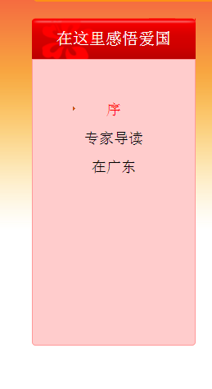文字效果也一样，显得单薄，改下字体可以尝试用些艺术字；此外，增加些内容，改为：
序
广东爱国主义教育基地（部分）分布图
广东爱国主义教育基地（部分）推荐参观时间
专家导读
目录
文字前面都可以加些小符号，如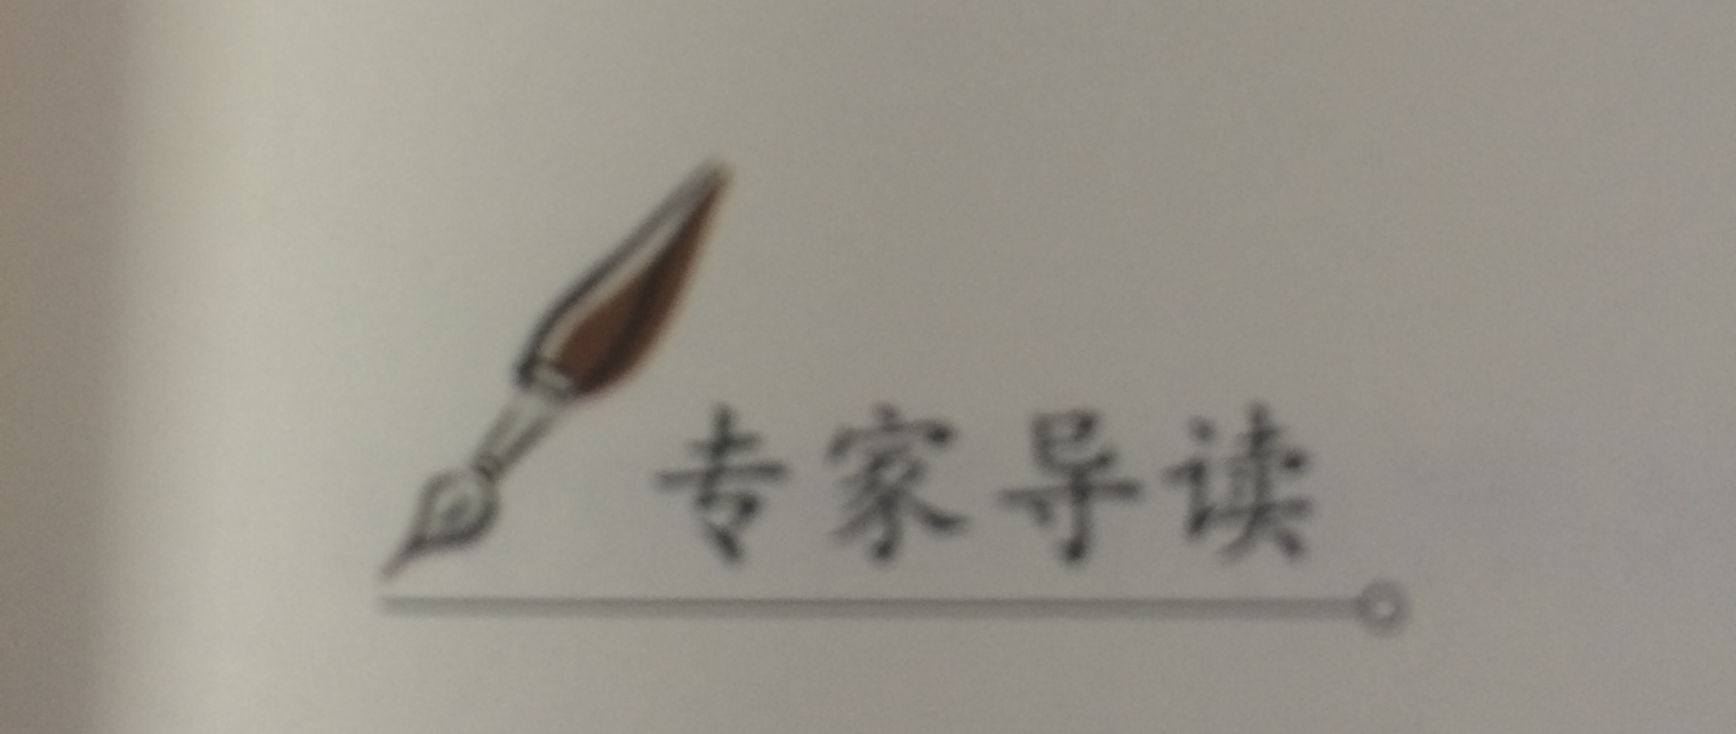。并将分布图和参观时间表具体内容插入相应版块。
（2）每个内容点进去，排版需调整，严格按照文章的排版要求，如每段首行空2个字。
（3）“序”和“专家导读”两个部分的内容很多，目前放在一页上了，是否可以像后面的每个爱国主义教育点一样，设置翻页。
（4）正文的文字调成宋体小四号看看效果如何。
（5）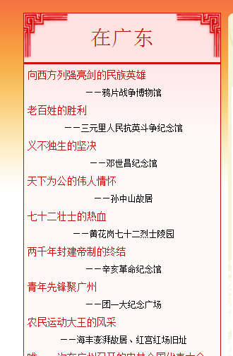“在广东”改为“目录”，排版格式如下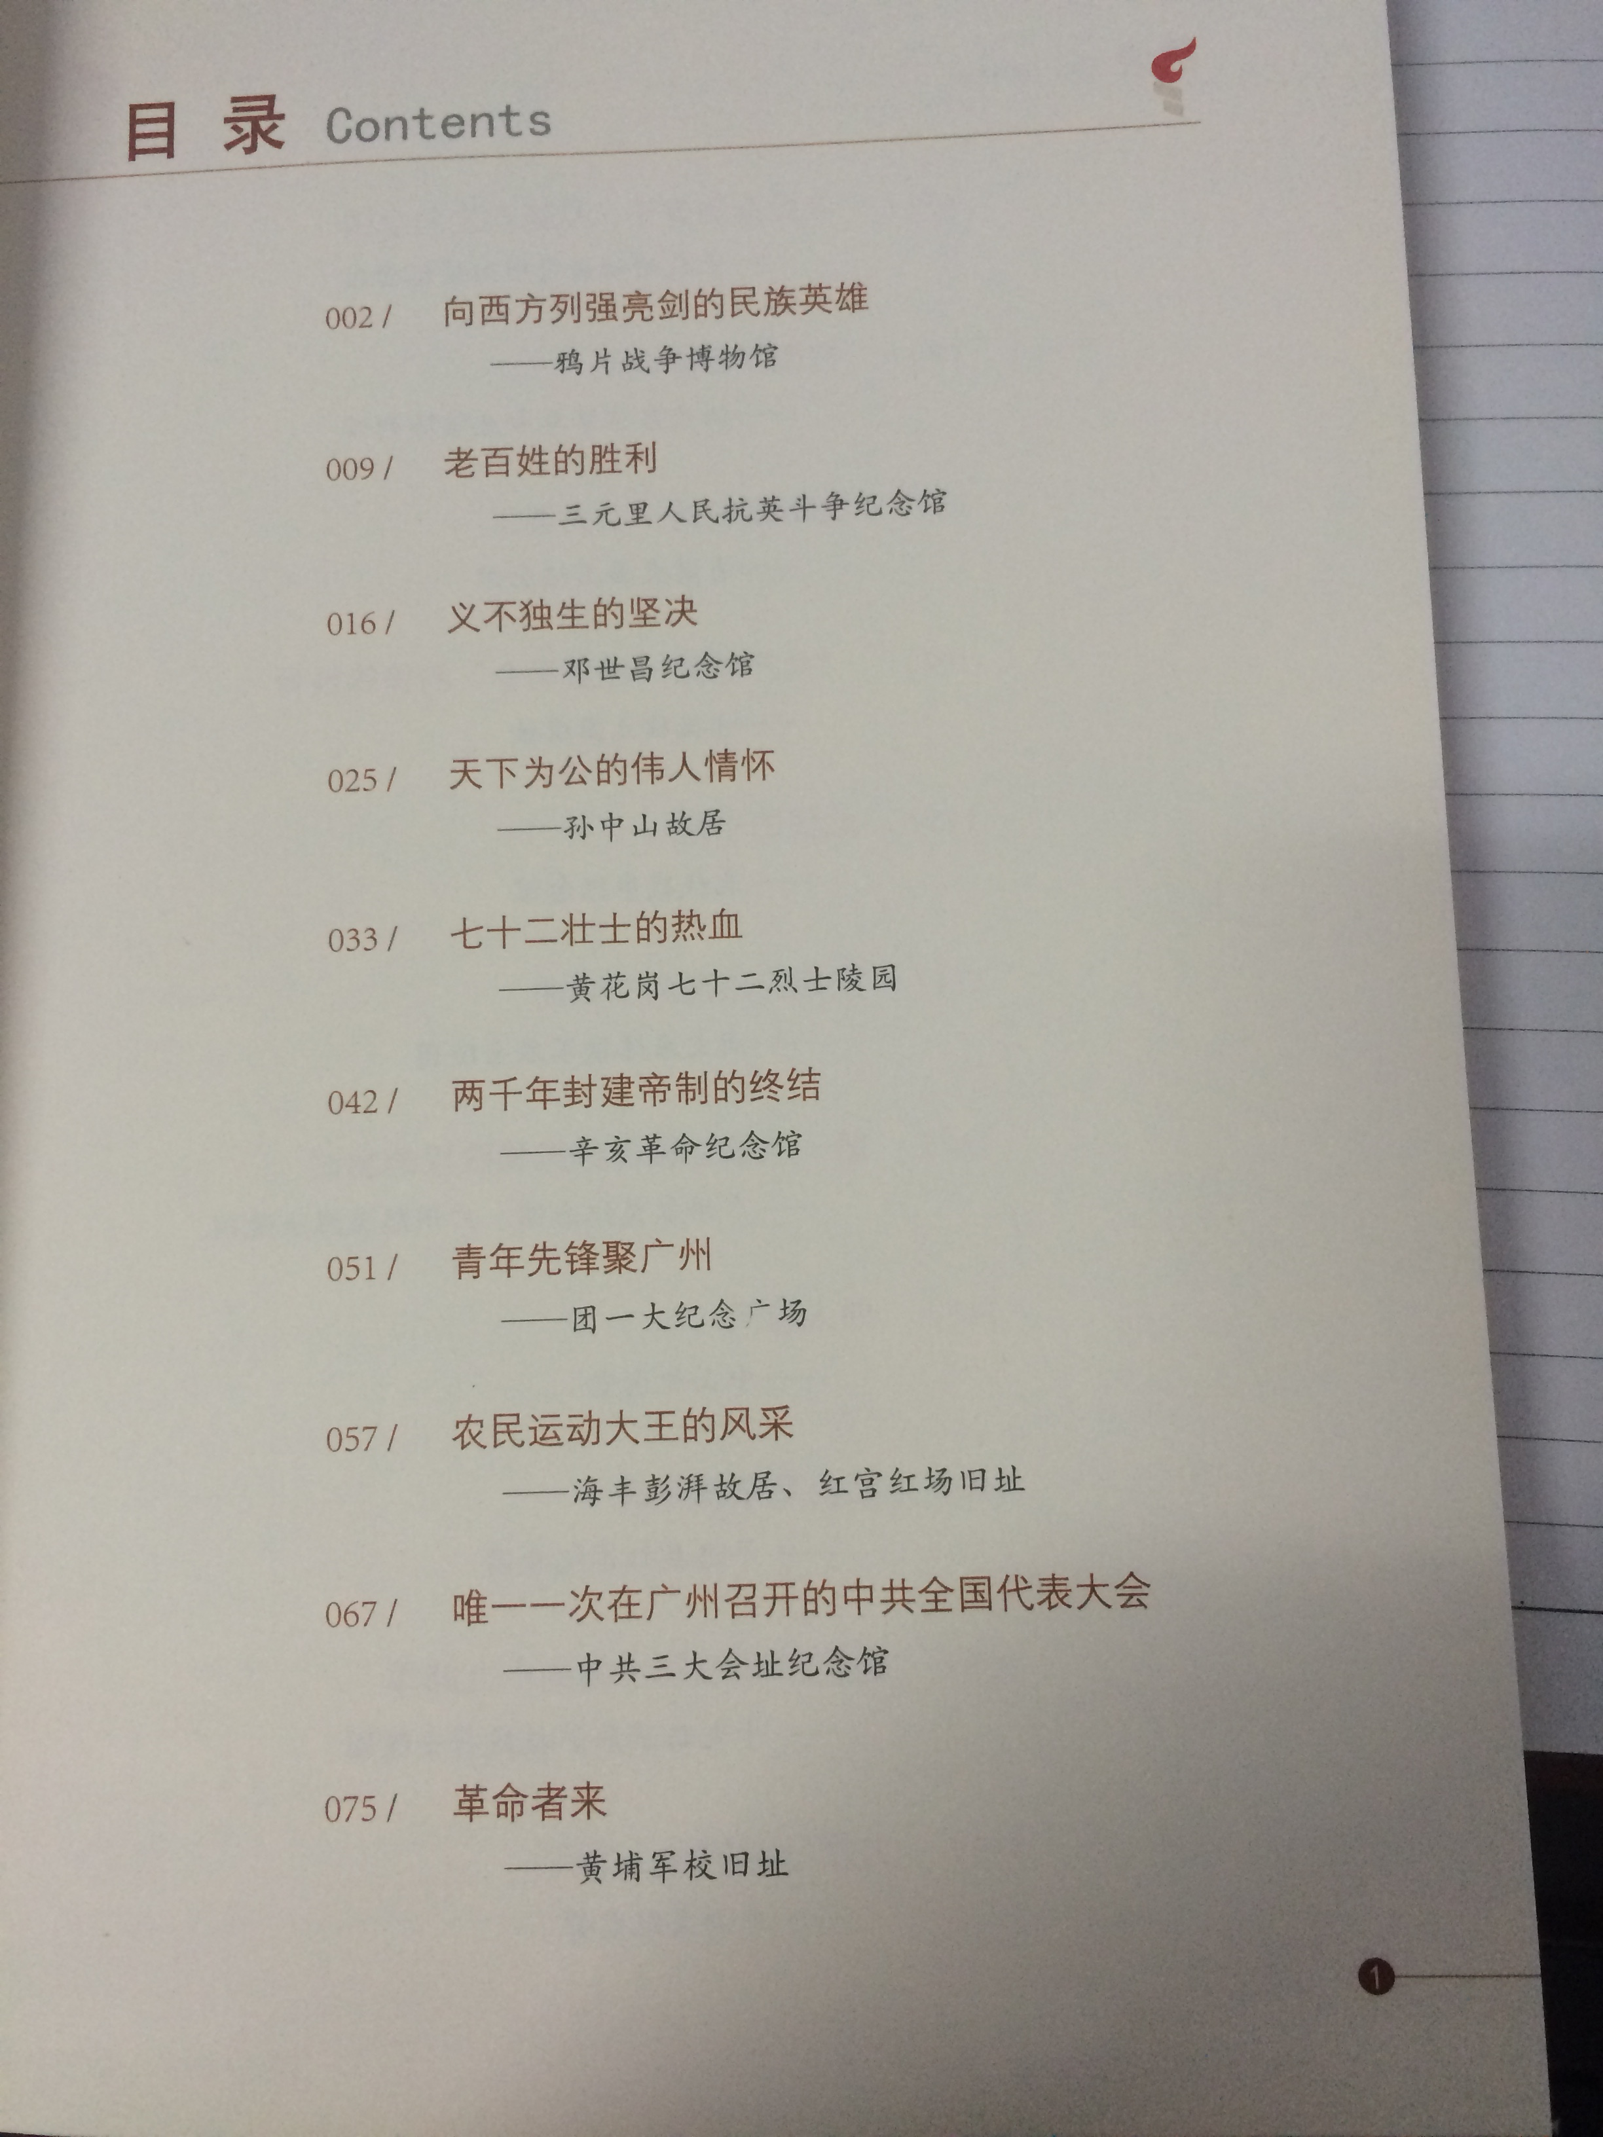，副标题—对齐。
（6）在这里领悟创新、在这里勇于担当、在这里追求富强，三个板块目前还点不进去，虽然没有具体内容，这里的页面还先设置的能点进去。
2. 每个栏目进去之后格式要统一，做相应的调整。
3. 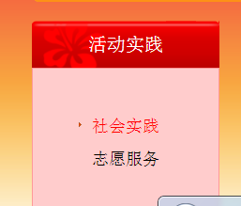格式和统一。
4.支部风采点进去后，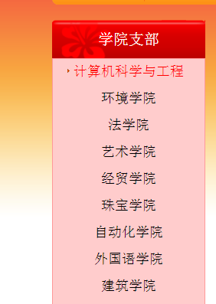“学院支部”改为“学院”，学院名称要用全称，并按照学校公务通讯录的顺序排列。
5.“下载专区”目前无法下载？
6.“联系我们”这个当初设计时准备放什么内容？

